INDICAÇÃO Nº 56/2013

Indico ao Prefeito Municipal, Exm°. Dr. Fernando Galvão Moura, nos termos regimentais, que, com a Companhia Paulista de Força e Luz (CPFL), faça uma avaliação das condições dos postes de madeira, (Bebedouro e distritos) e estabeleça um cronograma para sua substituição, no menor prazo possível, por “postes de concreto”.

Justificativa

Há muito tempo os “postes de madeira” deixaram de ser utilizados, pois apresenta baixa resistência às intempéries e aos ataques de insetos, como, por exemplo, cupim, muito comuns em madeiras.
Este tipo de material fora utilizado por muito tempo e ainda há grande quantidade em nossa cidade, e que a CPFL deverá substituí-los gradativamente por “postes de concreto”.
Acontece que esta substituição não esta ocorrendo de forma eficiente podendo gerar riscos de cair e assim, provocar acidentes ou corte de energia.
Atento para que seja feita uma avaliação rigorosa nos postes de madeiras existentes e providenciem com a maior brevidade possível a sua troca por postes de concreto.
Nas regiões mais antigas, em Bebedouro e nos distritos, onde normalmente o contingente populacional é maior, os “postes de madeira” são facilmente encontrados. Como um exemplo, entre tantos, chamo a atenção para os postes da Rua Cícero Prates na altura dos números 34 e 120.
O assunto é sempre oportuno, pois em algum momento a providência a qual me refiro deverá ser tomada, principalmente se levarmos em conta os vendavais e os climas úmidos e instáveis por que temos passado nos últimos anos.
As administrações anteriores deixaram a desejar sob este aspecto e os postes de madeira continuam a oferecer riscos iminentes de cortes de energia e criam insegurança aos cidadãos, por isso, peço rápidas providências.

Bebedouro, Capital Nacional da Laranja, 11 de Janeiro de 2013.

Dr. Tiago Bosco de Souza Elias (Ligeirinho da Inter)
VEREADOR – PCdoB
Ind26-13

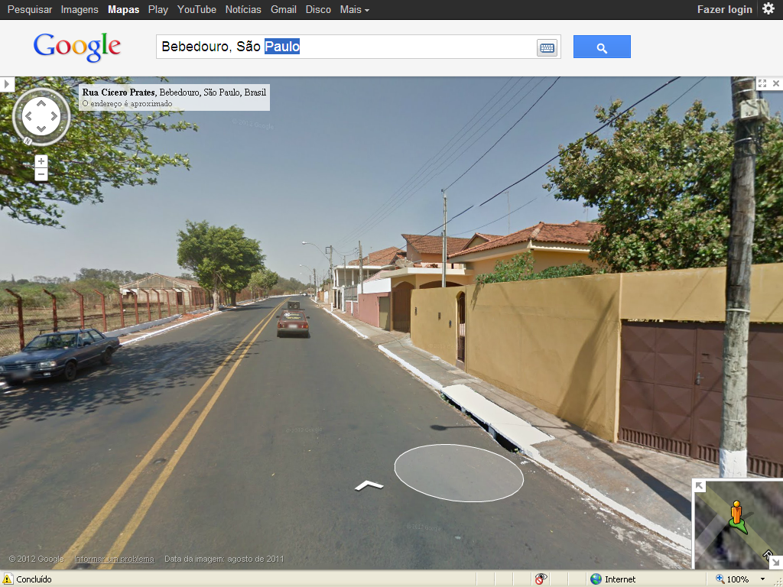

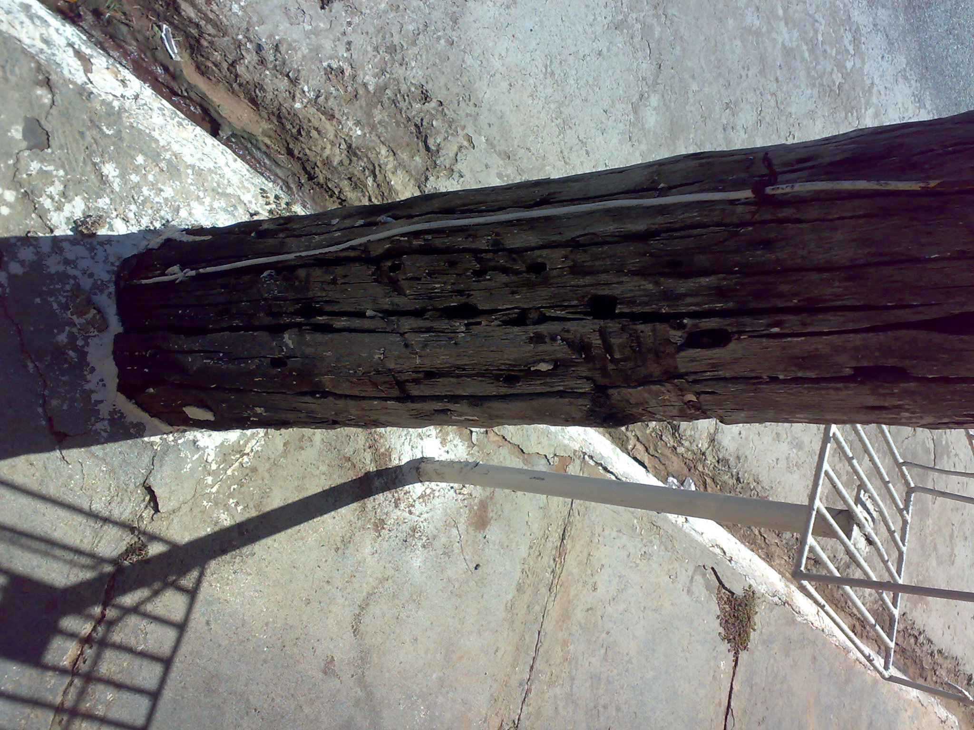Poste com várias rachaduras em toda sua extensão na altura do número 34, via de grande
movimento.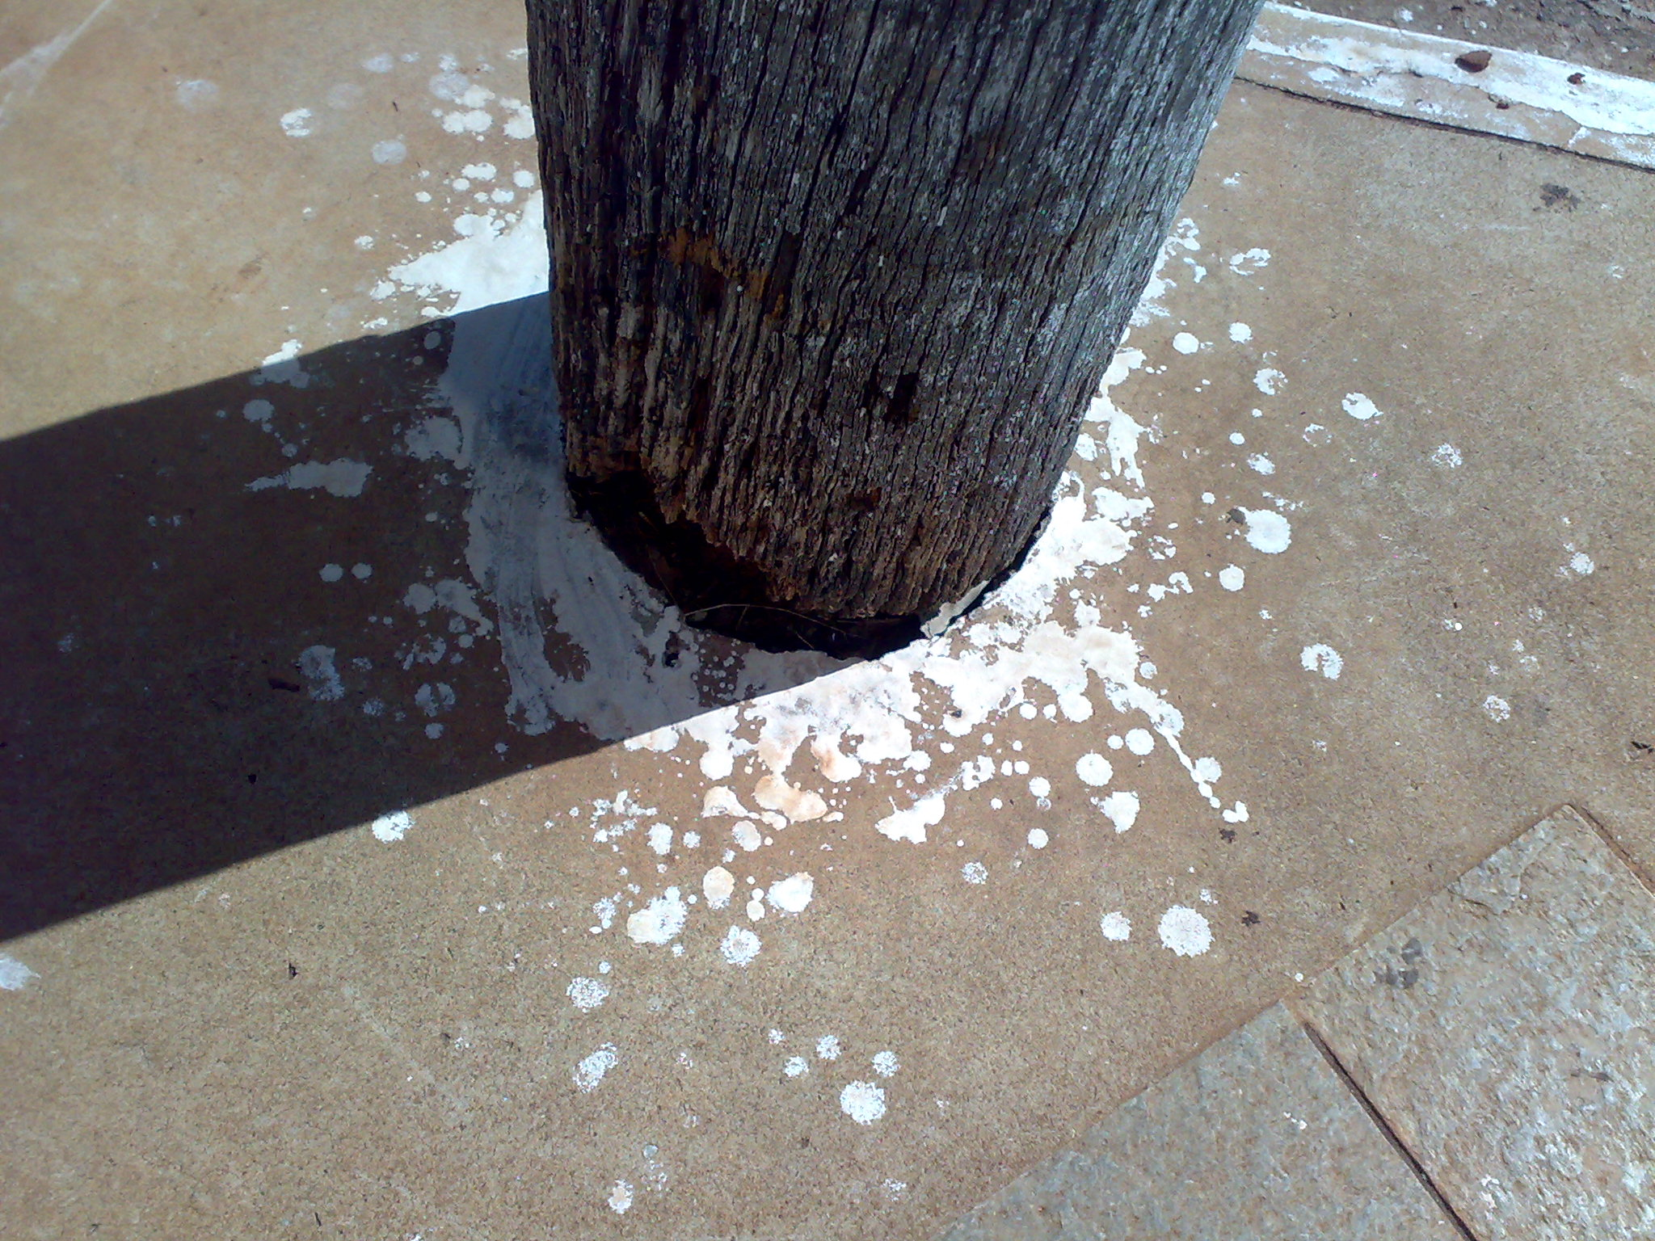
Poste com a base totalmente comprometida na altura do número 120

